Конспект НОД
Ознакомление дошкольников с героическим прошлым русского народа, местами боевой славы г. Белогорска
в годы Великой Отечественной войны
Воспитатель Обухова М.Н.
МУНИЦИПАЛЬНОЕ БЮДЖЕТНОЕ
ДОШКОЛЬНОЕ ОБРАЗОВАТЕЛЬНОЕ
УЧРЕЖДЕНИЕ ДЕТСКИЙ САД
КОМБИНИРОВАННОГО ВИДА №4
«СОЛНЫШКО» г. БЕЛОГОРСКА

Цели и задачи: развитие у дошкольников гражданской позиции, патриотических чувств, любви к Родине на основе расширения представлений детей о победе защитников Отечества в Великой Отечественной войне, формирование у детей представлений о событиях истории отечества, героизме его народа; воспитание чувства гордости за воинов – защитников, любви и уважения к ветеранам войны.
Оборудование: фотографии памятников и мемориалов города, презентация «Жизнь простых людей во время Великой Отечественной войны»
Ход беседы:
Воспитатель: Ребята, приближается великий праздник, День Победы. В этот день мы празднуем победу над жестоким фашизмом, который унес многие миллионы жизней наших солдат, солдат советской армии. Со времён войны прошло почти 75 лет, но каждый год 9 мая мы вспоминает всех, кто погиб в войне, кто защитил свою страну.
- Скажите, как все люди в нашей стране отмечают 9 мая, День Победы? (ответы детей).
- А как мы с вами можем почтить память погибших в Великой отечественной войне? (ответы детей)
Дорогие ребята, вы родились и живете в мирное время и не знаете, что такое война.
22 июня 1941 года на нашу Родину напали немецкие фашисты. Напали словно воры, словно разбойники. Они хотели захватить наши земли, наши города и сёла, а наших людей либо уничтожить, либо сделать своими слугами и рабами. Началась Великая Отечественная война. Она продолжалась четыре года.
Нелёгким был путь к победе. Враги напали на страну неожиданно. У них было больше танков и самолётов. Наши армии отступали. Бои шли на земле, в небе, на море.
Немцы захватывали город за городом, убивали людей. По всей стране, начался призыв в армию, нашу Красную Армию. Всех мужчин, которые могли держать оружие, призывали на войну, чтобы защищать свою Родину. На фронт уходили отцы, старшие братья, даже многие девушки шли на фронт.
Давайте послушаем песню, с которой советские солдаты уходили на фронт.

Слушание песни «Священная война» (музыка А. Александрова, слова В. Харитонова)
Как вы думаете ребята кем могли служить наши девушки? Как они помогали нашим бойцам?
Правильно, наши девушки служили санитарками, были летчицами, снайперами.
Вся тяжелая работа легла на плечи женщин, детей и стариков. Они пахали землю, выращивали хлеб, шили одежду для фронта, копали окопы.
Особенно страшно было женщинам и детям во время атаки фашистских самолётов, когда бомбы летели с неба, и негде было укрыться от них. Это было страшное время.
После боёв оставались разрушенные города, сёла, деревни. Бойцы всеми силами обороняли каждый кусочек своей земли.
Нападение было быстрым, неожиданным, однако не принесло желаемых результатов – русская армия оказала сильнейшее сопротивление, чем предполагали немцы, и война затянулась на долгие годы.
Настали трудные, голодные и холодные военные годы. Тяжело достались они всему нашему народу, но особенно тяжко пришлось маленьким детям.
Многие дети остались сиротами, их отцы погибли на войне, другие потеряли родителей во время бомбежек, третьи лишились не только родных, но и отчего дома, четвертые оказались на оккупированной врагами территории, пятые — в плену у немцев.
Дети — слабые, беспомощные, оказались лицом к лицу с жестокой, беспощадной, злой силой фашизма.
Война - не место для детей
Война - не место для детей!
Здесь нет ни книжек, ни игрушек.
Разрывы мин и грохот пушек,
И море крови и смертей.
Война - не место для детей!
А.В. Никишенко
Были дети, которые шли на фронт и воевали на равнее с солдатами.
Миллионы людей, в том числе и дети, трудились у заводских станков и на полях страны. Советские люди (Советский Союз — так называлась в те годы наша страна) делали всё, чтобы остановить фашистов. Даже в самые тяжёлые дни они твёрдо верили: «Враг будет разбит! Победа будет за нами!»
И вот пришёл день, когда наступление захватчиков было остановлено. Советские армии погнали фашистов с родной земли.
И снова битвы, битвы, бои, сражения. Всё мощнее, всё несокрушимей удары советских войск. И наступил самый долгожданный, самый великий день. Наши солдаты дошли до границ Германии и штурмом взяли столицу фашистов — город Берлин. Был 1945 год. Цвела весна. Был месяц май.
Фашисты признали полное своё поражение 9 мая. С той поры этот день стал нашим великим праздником — Днём Победы.
Чудеса героизма и храбрости проявили наши люди, защищая от фашистов нашу родную землю.
А давайте с вами послушаем сейчас песню, которая была написана ко Дню Победы и звучит на всех парадах страны 9 мая.
Слушание песни «День Победы» (музыка Д. Тухманова, слова В. Харитонова)
Воспитатель: Ребята, а это по характеру какая песня? Вспомните, вот мы в начале нашей беседы слушали с вами песню, она призывала всех защищать Родину, а в этой песне о чём поётся? Как вы думаете?
Прошло много лет с той страшной поры, когда напали на нашу страну фашисты. Вспомните добрым словом своих дедов и прадедов, всех тех, кто принёс нам победу. Поклонитесь героям Великой Отечественной войны. Героям великой войны с фашизмом!
И после победы во всех городах нашей большой страны стали возводить памятники, мемориалы, обелиски, барельефы в память о погибших воинах. Наш город Белогорск тоже не исключение. Послушайте историю наших памятников, и познакомьтесь с фотографиями этих мест.

Памятник воинам и партизанам- подпольщикам в городе Белогорске
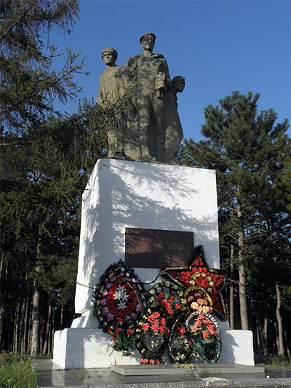
Воспитатель: 13 апреля 1944 г. город был освобожден доблестными войсками 257-го танкового полка, 227-й стрелковой дивизии Отдельной Приморской армии и 52-го мотоциклетного полка 19-го танкового корпуса (в освобождении города принимали также участие бойцы 5-й партизанской бригады Северного соединения, командир Ф. С. Соловей).
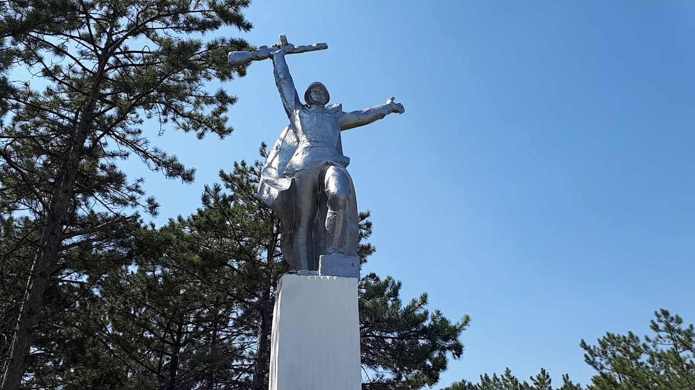
Воспитатель: Белогорск стал местом встречи войск Отдельной Приморской армии и 4-го Украинского фронта. В честь этого знаменательного события при въезде в город по дороге из города Симферополя, воздвигнут памятник: на высоком постаменте стоит солдат с поднятым над головой автоматом.
Воспитатель: Наш город знаменит и героическими людьми. Сегодня я хочу вам рассказать о Мирошниченко Алексее Денисовиче, герое Советского союза (1915 - 1976)

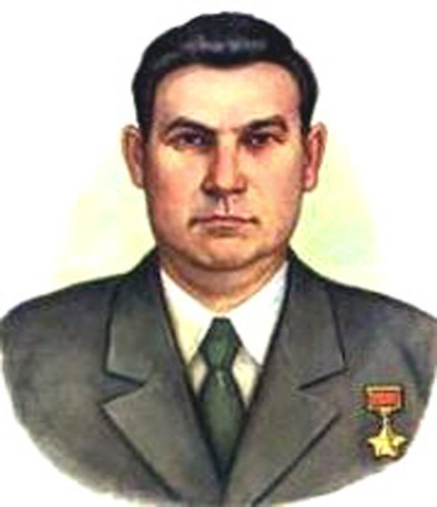
Мирошниченко Алексей Денисович родился 8 мая 1915 года в посёлке Карасу-Базар, ныне город Белогорск Республики Крым (Россия), в крестьянской семье. Русский. Окончил 7 классов. Работал учеником слесаря в кустарной мастерской, слесарем и техником-механизатором в МТС. В Военно-Морском Флоте с 1936 года. Служил котельным машинистом на канонерской лодке «Красный Крым» (с 1939 года - «Красная Армения») и машинистом на спасательном судне «Юпитер» Черноморского флота. Участник Великой Отечественной войны с 1941 года. В 1941-1942 годах на «Юпитере» участвовал в выполнении многих сложных боевых задач при обороне Одессы, Херсона, Севастополя, Кавказа. В составе расчета зенитного пулемета на судне сбил 1 немецкий самолёт.
Указом Президиума Верховного Совета СССР от 6 марта 1945 года за образцовое выполнение боевых заданий командования на фронте борьбы с немецко-фашистским захватчиками и проявленные при этом отвагу и геройство старшине 1-й статьи Мирошниченко Алексею Денисовичу присвоено звание Героя Советского Союза с вручением ордена Ленина и медали «Золотая Звезда». За годы участия в войне так же награждён орденом Ленина (6.03.1945), двумя орденами Красного Знамени (16.11.1943, 17.05.1944), орденами Отечественной войны 1-й степени (27.09.1944), Славы 3-й степени (12.02.1944), медалями «За отвагу» (29.12.1941), «За оборону Одессы», «За оборону Севастополя», «За оборону Кавказа», другими медалями.
Сейчас в нашем городе Белогорске существует улица, названная в честь героя. Там же, на ул. Мирошниченко установлен барельеф Герою. Ребята, кто из вас проживает на этой улице? (ответы детей)

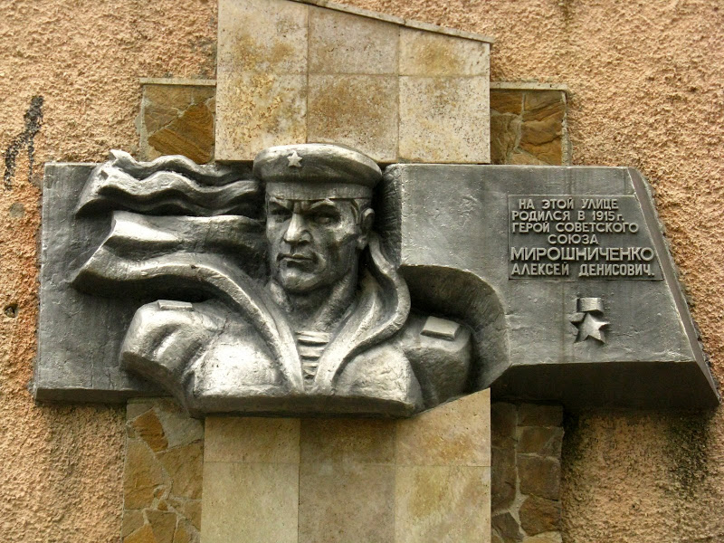

Воспитатель: Ежегодно в день Победы жители нашего города, ветераны приходят с венками, цветами к памятникам героям ВОВ, чтобы почтить память героев.
